Análisis Providencia Liceo 7 Luisa Saavedra
MONITOREO WES
Liceo 7 Luisa Saavedra
Rango: 01-04-26 - 30-04-26
Generado: 06-05-26 16:53

RESUMEN EJECUTIVO
Consumo total: 63,1 m³.
Promedio diario: 2,3 m³.
Número de días del periodo del reporte: 30.
Día pico: 05-04-26 (4,4 m³).
Número de alertas de consumo nocturno: 10.

CONSUMO
En la gráfica se representan 27 días. El periodo incluye todos los días de la semana.
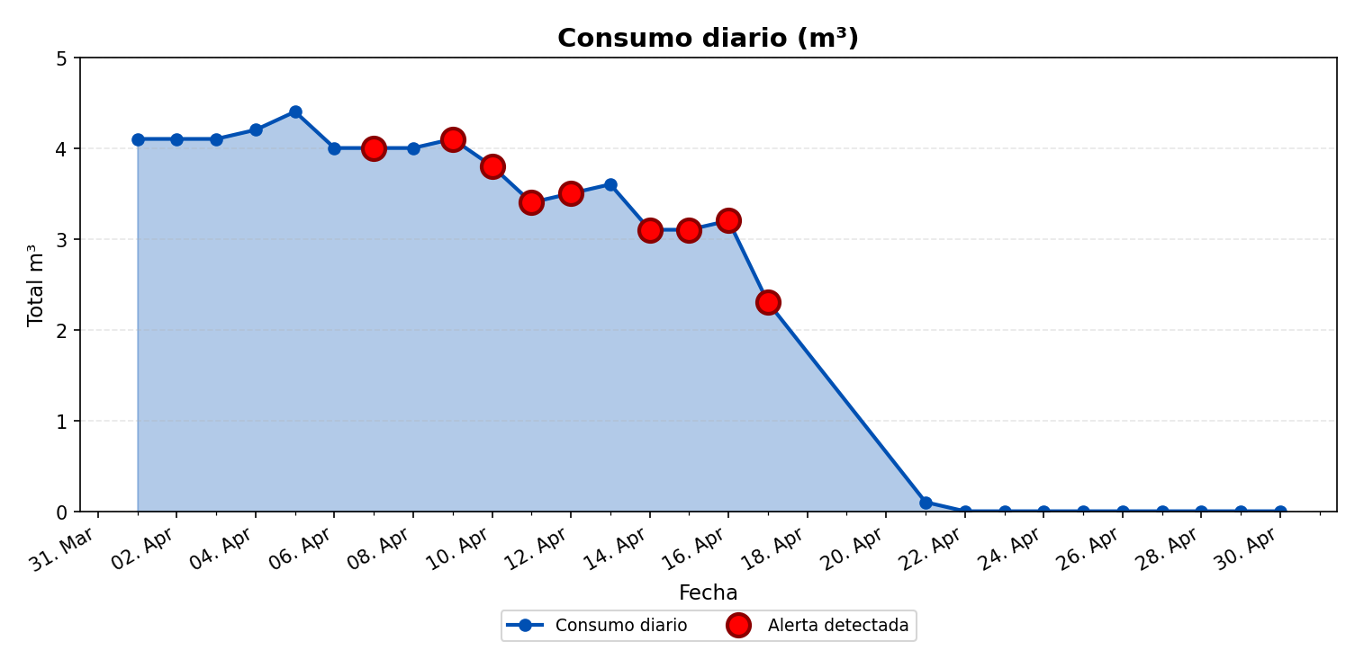
El mayor consumo se registró el domingo 05-04-26 con 4,4 m³. Este día corresponde a un fin de semana, lo que típicamente se asocia con baja actividad hídrica. El análisis horario detallado de este día permite identificar los períodos de mayor demanda y los patrones de consumo específicos.

ANÁLISIS DETALLADO POR HORA DE LOS DÍAS EXTREMOS:
DÍA CON MENOR CONSUMO:
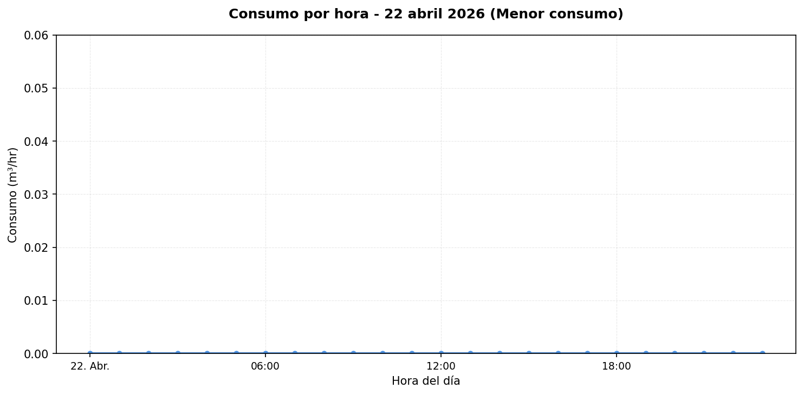

No se registraron alzas significativas de consumo durante el periodo analizado. El día pico (05-04-26) registró un consumo de 4,4 m³, lo que representa un 88,3% por encima del promedio diario (2,3 m³).

MÉTRICAS CLAVE
Total (m³) | 63,1
Promedio diario (m³) | 2,3
Promedio mensual (m³) | 70,1
Máximo diario | 4,4 m³ (05-04-26)
Mínimo diario | 0 m³ (22-04-26)

MÉTRICAS DE CONSUMO NOCTURNO
Número de días con consumo nocturno (00:00–06:59, hora Chile) | 17
Número de días sin consumo nocturno (con serie horaria ese día) | 10
Días sin datos horarios (sin serie ese día) | 3
Consumo nocturno (m³) | 19,7
Consumo diurno efectivo (m³) | 43,4

DISTRIBUCIÓN DE CONSUMO: NOCTURNO VS DIURNO EFECTIVO:
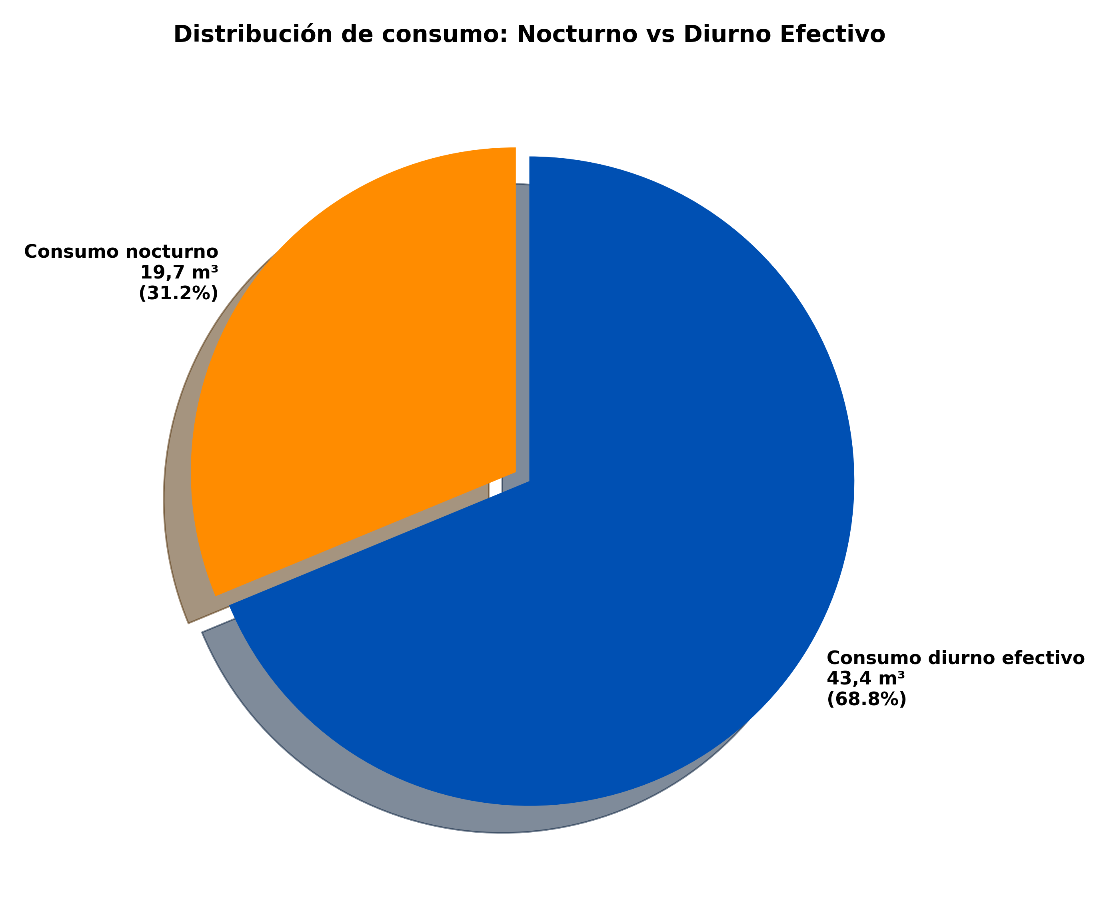
La gráfica de torta presentada muestra la distribución del consumo de agua entre el consumo nocturno y el consumo diurno efectivo. El consumo nocturno se calcula sumando todos los valores de consumo registrados entre las 00:00 y las 06:00 horas de todos los días del periodo analizado. El consumo diurno efectivo se calcula sumando todos los valores de consumo registrados entre las 06:00 y las 23:00 horas de todos los días del periodo analizado. Los porcentajes y valores mostrados en cada segmento de la gráfica representan la proporción y el volumen total (en m³) de cada tipo de consumo respecto al consumo total del periodo.
Los eventos de consumo nocturno provienen del punto Liceo 7 Luisa Saavedra y se utilizan para estimar el promedio diario de consumo nocturno y su proyección.
Según el algoritmo implementado en el sistema WES de monitoreo en terreno, los valores presentados son los siguientes:
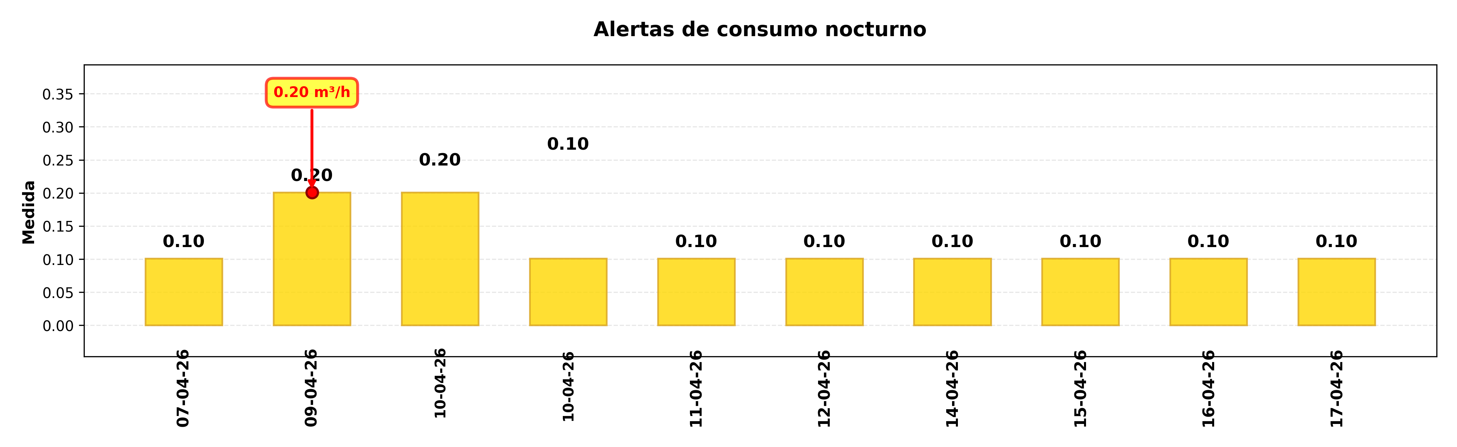

DÍA CON MAYOR CONSUMO NOCTURNO (17-04-26):
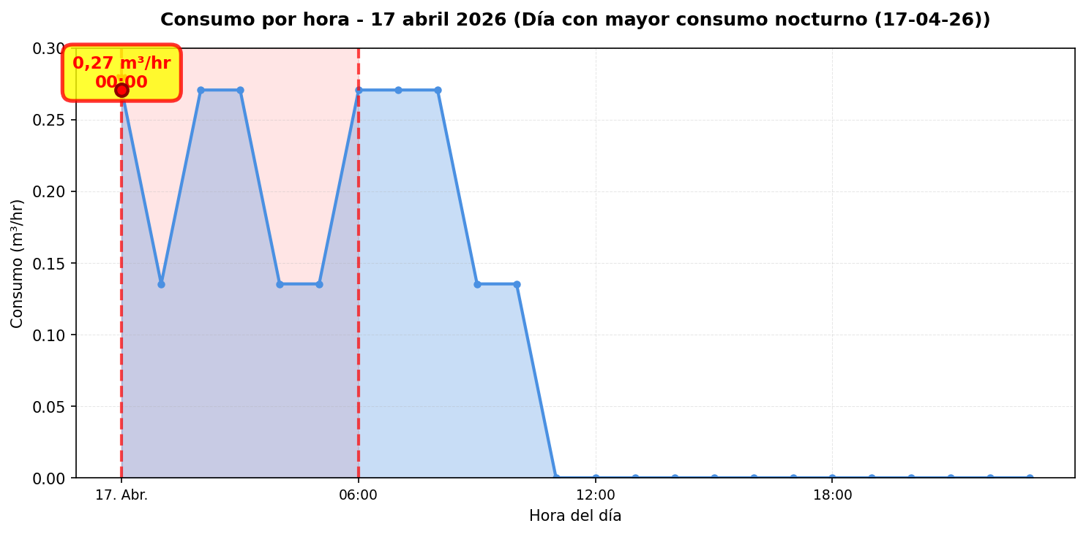

CONCLUSIONES
Este reporte sintetiza los principales hallazgos de consumo y fugas. Se recomienda revisar los días con mayor consumo y atender las alertas registradas.

